Министерство науки и высшего образования РФ

Федеральное государственное бюджетное образовательное учреждение

высшего образования

«Курский государственный университет»

Кафедра программного обеспечения и администрирования   
информационных систем

Направление подготовки: 02.03.03 Математическое обеспечение и администрирование информационных систем

Профиль: Проектирование информационных систем и баз данных

Форма обучения очная

**Отчет**

**по лабораторной работе №2**

"СИНТЕЗ НЕ ПОЛНОСТЬЮ ОПРЕДЕЛЕННЫХ

КОМБИНАЦИОННЫХ ЛОГИЧЕСКИХ СХЕМ"

дисциплина «Прикладная теория цифровых автоматов»

вариант 1.9

Выполнил:

студент группы 213.1 Козявин М.С.

Проверил:

к.т.н., профессор кафедры ПОиАИС Бабкин Е.А.

Курск, 2023

**Цель работы:** Целью лабораторной работы является изучение методов синтеза комбинационных схем и анализа результатов синтеза.

**Задания:**

1. Выполнить синтез комбинационной схемы не полностью определенных булевых функций.

2. Построить комбинационную схему не полностью определенных булевых функций.

3. Выполнить ввод комбинационной схемы.

4. Определить последовательность входных наборов и эталонную реакцию на выходе комбинационной схемы.

5. Выполнить моделирование схемы

6. Выполнить анализ правильности функционирования схемы.

**Вариант**:

| Номер группы | Порядковый номер в группе | Вариант преобразования |
| --- | --- | --- |
| 1 | 9 | Из 8421 в 2421 |

**Таблица истинности**:

|  |  |  |  |  |  |  |  |  |
| --- | --- | --- | --- | --- | --- | --- | --- | --- |
| Цифра | X1 | X2 | X3 | X4 | Y1 | Y2 | Y3 | Y4 |
| 0 | 0 | 0 | 0 | 0 | 0 | 0 | 0 | 0 |
| 1 | 0 | 0 | 0 | 1 | 0 | 0 | 0 | 1 |
| 2 | 0 | 0 | 1 | 0 | 0 | 0 | 1 | 0 |
| 3 | 0 | 0 | 1 | 1 | 0 | 0 | 1 | 1 |
| 4 | 0 | 1 | 0 | 0 | 0 | 1 | 0 | 0 |
| 5 | 0 | 1 | 0 | 1 | 1 | 0 | 1 | 1 |
| 6 | 0 | 1 | 1 | 0 | 1 | 1 | 0 | 0 |
| 7 | 0 | 1 | 1 | 1 | 1 | 1 | 0 | 1 |
| 8 | 1 | 0 | 0 | 0 | 1 | 1 | 1 | 0 |
| 9 | 1 | 0 | 0 | 1 | 1 | 1 | 1 | 1 |

**1. Синтез комбинационной схемы**

Построим по таблице истинности диаграммы Вейча (рис. 1-4)

|  |  |  |  |  |
| --- | --- | --- | --- | --- |
| **X3X4**  **X1X2** | **00** | **01** | **11** | **10** |
| **00** |  |  |  |  |
| **01** |  | **1** | **1** | **1** |
| **11** | **X** | **X** | **X** | **X** |
| **10** | **1** | **1** | **X** | **X** |

Рисунок 1 – Диаграмма Вейча для функции Y1 с выбранным покрытием

Синтез логической функции по конституэнтам 1:

$$Y1=X1+X2*X4+X2*X3*\overline{X4}$$

|  |  |  |  |  |
| --- | --- | --- | --- | --- |
| **X3X4**  **X1X2** | **00** | **01** | **11** | **10** |
| **00** |  |  |  |  |
| **01** | **1** |  | **1** | **1** |
| **11** | **X** | **X** | **X** | **X** |
| **10** | **1** | **1** | **X** | **X** |

Рисунок 2 – Диаграмма Вейча для функции Y2 с выбранным покрытием

Синтез логической функции по конституэнтам 1:

$$Y2=X1+X2*X3+X2*\overline{X3}*\overline{X4}$$

|  |  |  |  |  |
| --- | --- | --- | --- | --- |
| **X3X4**  **X1X2** | **00** | **01** | **11** | **10** |
| **00** |  |  | **1** | **1** |
| **01** |  | **1** |  |  |
| **11** | **X** | **X** | **X** | **X** |
| **10** | **1** | **1** | **X** | **X** |

Рисунок 3 – Диаграмма Вейча для функции Y3 с выбранным покрытием

Синтез логической функции по конституэнтам 1:

$$Y3=X1+\overline{X2}*X3+X2*\overline{X3}*X4$$

|  |  |  |  |  |
| --- | --- | --- | --- | --- |
| **X3X4**  **X1X2** | **00** | **01** | **11** | **10** |
| **00** |  | **1** | **1** |  |
| **01** |  | **1** | **1** |  |
| **11** | **X** | **X** | **X** | **X** |
| **10** |  | **1** | **X** | **X** |

Рисунок 4 – Диаграмма Вейча для функции Y4 с выбранным покрытием

Синтез логической функции по конституэнтам 1:

$$Y4=X4$$

По полученным логическим функциям построим логическую схему

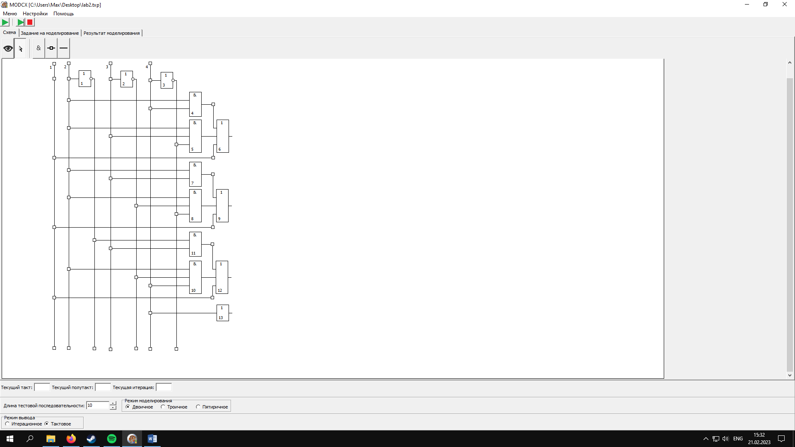

Рисунок 5 - Логическая схема функций

**2. Последовательность тестовых воздействий для комбинационной схемы**

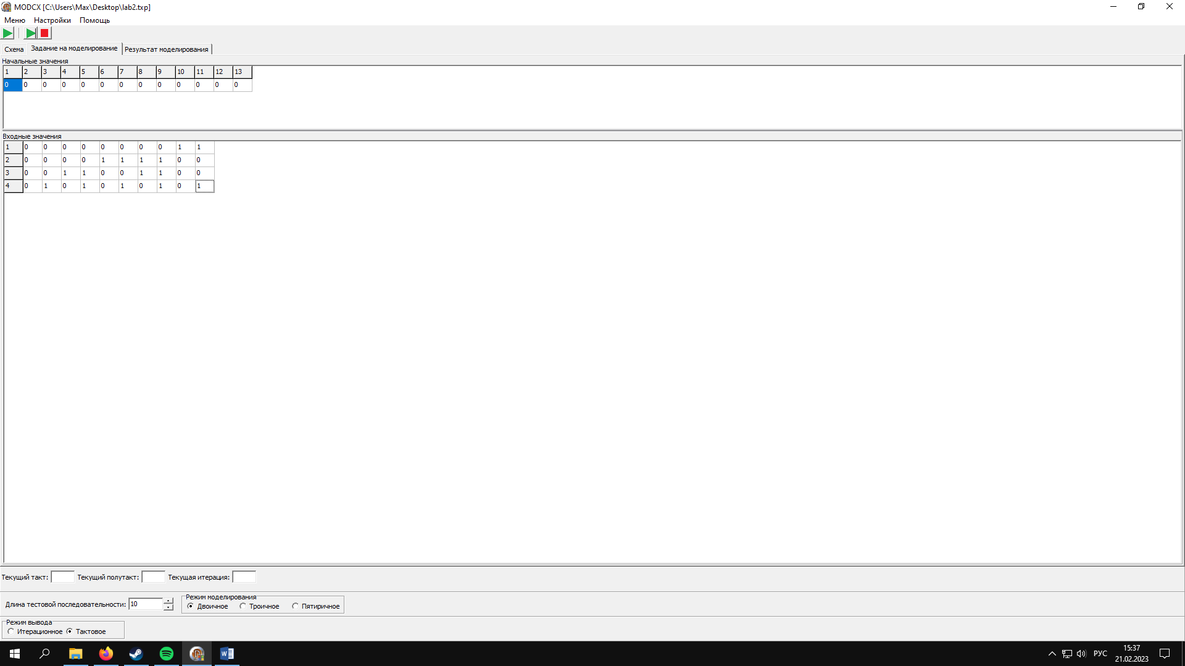

Рисунок 6 – Задание на моделирование комбинационной схемы

**3. Анализ правильности функционирования схемы в статическом режиме**

**Y1: 0000011111**

**Y2: 0000101111**

**Y3: 0011010011**

**Y4: 0101010101**

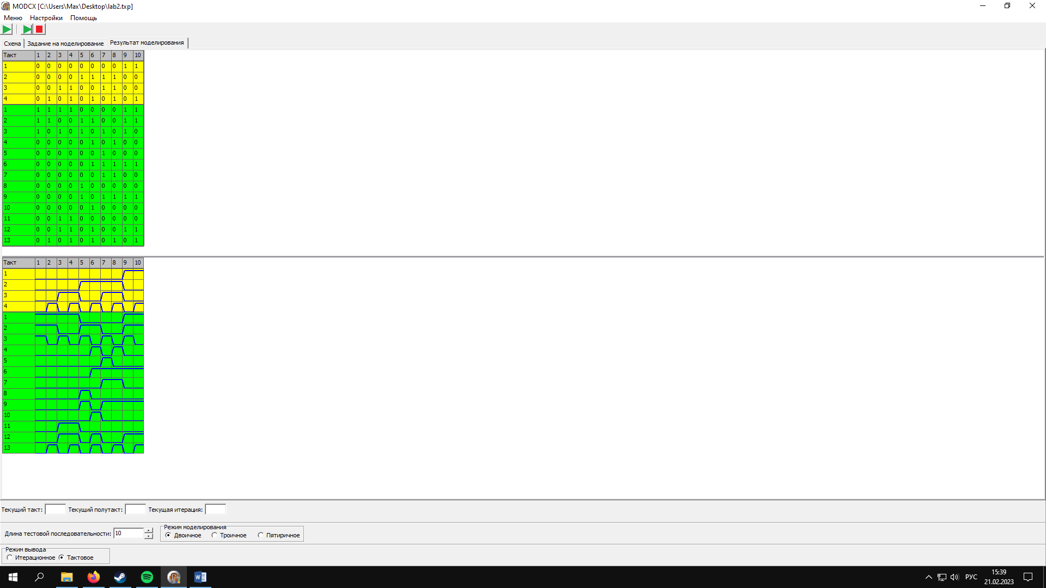

**Y3**

**Y4**

**Y2**

**Y1**

**X4**

**X3**

**X2**

**X1**

**Y4**

**Y3**

**Y2**

**Y1**

**X4**

**X3**

**X2**

**X1**

Рисунок 7 – Результаты моделирования комбинационной схемы в режиме 2Т

**Заключение**

Сравнение эталонной последовательности и результата моделирования показывает, что схема в статическом режиме функционирует правильно и, следовательно, ошибки синтеза и построения и ввода схемы отсутствуют.